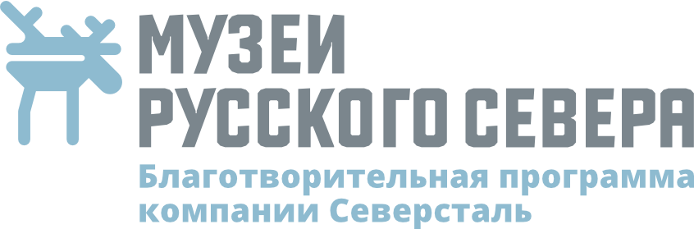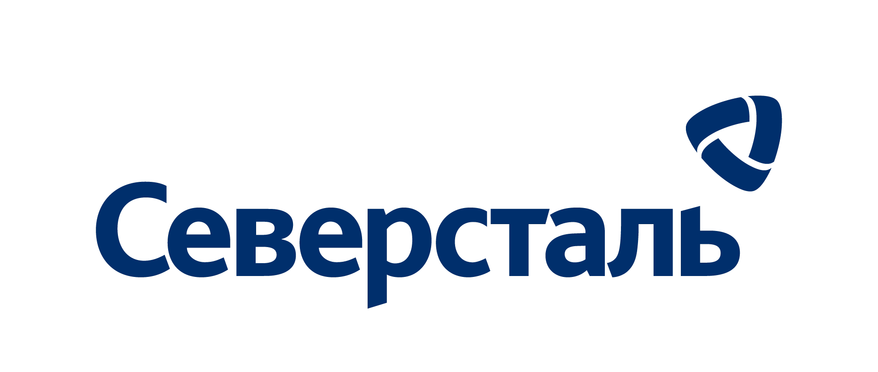

Администрация Тотемского муниципального округа,

МБУК «Тотемское музейное объединение»

в партнёрстве с Благотворительной программой

«Музеи Русского Севера, компанией «Северсталь»,

Благотворительным фондом «Доброта Севера» а также ИКОМ России

приглашают в Тотьму
на ЮБИЛЕЙНУЮ X ШКОЛУ МУЗЕЙНОГО РАЗВИТИЯ
«ЗА ГРАНИЦАМИ СТОЛИЦ»
«Новый музей: адаптивный, креативный, технологичный»
с 21 по 27 сентября 2025 года

161300, Вологодская область, город Тотьма, улица Ворошилова, 44, телефон 8 (81739) 2-17-02, shmrtotma@yandex.ru

ИНФОРМАЦИОННОЕ ПИСЬМО № 1

УВАЖАЕМЫЕ КОЛЛЕГИ!

Мы рады пригласить вас принять участие в юбилейной десятой Школе музейного развития «ЗА ГРАНИЦАМИ СТОЛИЦ», которая состоится в Тотьме с 21 по 27 сентября 2025 года. Школа традиционно ориентирована на представителей малых музеев глубинки, но мы будем рады видеть коллег из столиц и крупных региональных центров.
Вам стоит к нам приехать, потому что:
- Наша команда имеет опыт успешного проведения девяти предшествующих Школ и благодарные отклики коллег.
- В Школе уделяется много внимания практикоориентированным форматам работы, но и о теории мы не забываем.
- Наши эксперты – одни из лучших, они профессионалы в своей области и знают о жизни в глубинке не понаслышке.
- Программа Школы этого года – результат анализа современных тенденций в музейном деле и ваших пожеланий.
- Дружелюбная среда, командная работа и красота старинного города Тотьмы создают профессиональную и творческую атмосферу.
- По итогам работы вы будете иметь возможность получить удостоверение о повышении квалификации установленного образца.

Мы предлагаем вам освоить вместе с нами семь образовательных направлений:
- «Экспонирование музейных предметов: от проблемы – к решению»;
- «Научно-фондовая работа»;
- IT и музей. Партнёрская программа «Музеи Русского Севера» Северстали и фонда «Доброта Севера»;
- В фокусе внимания музейный сотрудник;
- «Лаборатория музейной интерпретации»;
- «Музейный менеджмент»;
- «Музей в диалоге с людьми».

Организационный взнос – 2 000 рублей.
Все расходы – за счёт направляющей стороны. Напоминаем вам о возможности участвовать в конкурсах тревел-грантов ИКОМ России (для членов ИКОМ) и конкурсе «Профессиональное развитие» – «Индивидуальная траектория» Благотворительного фонда Владимира Потанина. Также расходы на командировки есть возможность закладывать в проекты Президентского фонда культурных инициатив и Фонда президентских грантов.
Стоимость удостоверения о повышении квалификации ориентировочно – 3 500 рублей (по желанию). Его предоставляет участникам Школы наш партнёр – Вологодский институт развития образования.
Помимо размещения в гостиницах, информация о которых есть на любом туристическом агрегаторе, мы можем предложить участникам размещение в номерах музейного общежития "Дом археолога" от 550 рублей с человека за ночь.

Даты Школы:
21 сентября 2025 года – организованный трансфер из Вологды в Тотьму, торжественное открытие.
22-26 сентября 2025 года – дни учебной программы.
27 сентября 2025 года – экскурсионная программа в Вологодской области, организованный трансфер в Вологду.

Начало регистрации участия 1 августа 2025 года. Ссылка на регистрационную форму будет размещена на сайте музея по адресу: http://totmamuz.ru/?portfolio=school_museum
Подробнее с учебной программой и биографиями экспертов можно ознакомиться в приложении.
Если у вас остались вопросы, вы можете их задать по электронной почте shmrtotma@yandex.ru куратору образовательной программы, учёному секретарю Тотемского музейного объединения Марии Правдиной.

Ждём вас в Тотьме!
УЧЕБНО-МЕТОДИЧЕСКИЙ КОМПЛЕКС
ЮБИЛЕЙНОЙ X ШКОЛЫ МУЗЕЙНОГО РАЗВИТИЯ
«ЗА ГРАНИЦАМИ СТОЛИЦ»
Тотьма, 21-27 сентября 2025 года
«Новый музей: адаптивный, креативный, технологичный»
(60 ак. часов)
Учебно-методический комплекс «Современный музей: идеи, технологии, инструменты» предусматривает семь образовательных направлений:
- «Экспонирование музейных предметов: от проблемы – к решению»;
- «Научно-фондовая работа»;
- «IT и музей. Партнерская программа «Музеи Русского Севера» Северстали и фонда «Доброта Севера»;
- «В фокусе внимания музейный сотрудник»;
- «Лаборатория музейной интерпретации»;
- «Музейный менеджмент»;
- «Музей в диалоге с людьми».

Направление «Экспонирование музейных предметов: от проблемы – к решению» – 12 ак. часов.

Модуль 1. Особенности экспонирования предметов из ткани. Лекция и практикум. 4 ак. часа.
Анна Савильевна Мутина – художник-реставратор по тканям I категории, кандидат филологических наук, Государственный музей истории религии (Санкт-Петербург).
Предметы из ткани являются сложнейшими объектами для экспонирования. Так как в них сочетаются разные техники и материалы, а также предъявляются особые требования к соблюдению температурно-влажностного режима и освещения. Как соблюсти баланс и максимально эффектно выставить сложные и хрупкие предметы?
На лекции и практикуме будут детально разобраны и обоснованы нормативные требования к витринам и манекенам, рассмотрены разные способы монтажа и крепления плоских и объёмных предметов (таких как ковры, панно, костюмы, головные уборы, церковные облачения), в качестве иллюстративного материала подобраны примеры экспозиций российских музеев.
Отдельным важным вопросом является комбинирование предметов из разных материалов в одной витрине, создание многослойных композиций и постановочных сцен. Для этнографических и краеведческих музеев важным аспектом является демонстрация технологии изготовления текстиля и образцов материалов и отрезов ткани, как показать их деликатно с точки зрения сохранности, но информативно и ярко?
На практическом занятии будут рассмотрены и такие вопросы как упаковка и перевозка предметов из тканей для временных выставок и обеспечение сохранности в процессе экспонирования (проведение профилактических дней на экспозиции, замена элементов костюма и т. д.). Важная часть занятия будет посвящена разбору негативного опыта – демонстрации примеров разрушения экспонатов из тканей в результате неправильного экспонирования и транспортировки.
Модуль 2. Экспозиция «на миллион» без миллиона. Лекция и практикум. 4 ак. часа.
Ирина Николаевна Трофимова – директор Государственного краевого бюджетного учреждения культуры “Чердынский краеведческий музей им. А. С. Пушкина” (Пермский край).
Часто мы думаем, что хорошую музейную выставку возможно построить только при большом бюджете, но иногда достаточно выстроить систему при подготовке и создании выставочного проекта «на миллион», где учтены научный показ, дизайн и пользовательский опыт.
Практикум. Научимся собирать концепцию из конструктора, задавать себе самим важные вопросы и получать на них ответы. Разберёмся, как избавиться от ощущения «у нас нет денег» и начать делать от мысли «как мы можем это сделать».
Модуль 3. Кураторский подход к литературным и мемориальным экспозициям. 4 ак. часа
Светлана Александровна Грушевская – учёный секретарь Музея Анны Ахматовой в Фонтанном Доме, куратор, хранитель (Санкт-Петербург).
В фокусе внимания этого курса – широчайший спектр вопросов, связанных с понятием, определением и развитием профессионального кураторства в музейной сфере. Особое внимание уделим кураторским практикам и подходам в литературных и мемориальных экспозициях. Обсудим смысловую сущность музеев, связанных с творчеством поэтов и писателей. О чем говорит литературный музей: о биографии или о слове? Как рассказать о тексте через предмет, через наследие материальное говорить о наследии нематериальном? Как сделать текст в музее видимым? И какова в решении этих вопросов роль куратора выставочных и экспозиционных проектов.
Порассуждаем и о более практичных вопросах: кто и зачем куратор, если в штатном расписании музея нет такой должности и можно ли музею без куратора обойтись? Где границы задач куратора проекта и как определяются сфера его ответственности? Кто является командой куратора и как ее грамотно собрать?
Отдельное внимание уделим кураторским стратегиям работы с современным искусством в литературном и мемориальном музее, значимости музейного дизайна как основы драматургии пространства и его эмоционального и интеллектуального сообщения, созданию концепции и ценности того метасообщения, которое она несёт, тексту как равноценной части концепции и дизайна.
Эти и многие другие вопросы попытаемся разрешить на примере кураторских проектов в литературно-мемориальном музее Анны Ахматовой в Фонтанном Доме, разделив встречу на лекционно-теоретическую часть и практикум.

Направление «Научно-фондовая работа» - 8 ак. часов.

Модуль 4. Мастер-класс по изготовлению хранительской упаковки музейных предметов на бумажной основе. 4 ак. часа.
Елена Александровна Калистратова – художник-реставратор 1-ой категории отдела реставрации библиотечных фондов Российской государственной библиотеки (Москва).
Все предметы, хранящиеся или поступающие в музей, рано или поздно попадают в руки к реставратору. Задача реставратора вернуть предмету экспозиционный вид и создать условия для максимально долгой жизни экспоната. Одним из таких способов является хранительское паспарту из бескислотного картона или ватмана. Это самый простой и эффективный метод обеспечить грамотное хранение документа на бумажной основе.
Цель практикума – научить хранителей музейных коллекций изготавливать хранительское паспарту разных видов.

Модуль 5. Музейная кухня: рецепты подготовки техзаданий на закупку товаров и услуг для фондовой и экспозиционной деятельности. 3 ак. часа.
Виктория Анатольевна Тарасова – заведующая научно-фондовым отделом ГБУК г. Москвы «Музей-панорама «Бородинская битва» (Москва).
Эксперт расскажет о законодательном обеспечении контрактной системы в сфере закупок, о формировании расчёта начальной цены контракта (договора), затронет тему ответственности участников контрактных отношений и подробнее остановится на практических вопросах подготовки технического задания на закупку различных товаров/услуг: для фондовой и экспозиционной деятельности.

Модуль 6. Обзор изменений в музейном законодательстве. 1 ак. час.
Мария Борисовна Правдина – учёный секретарь Тотемского музейного объединения, кандидат культурологии (Тотьма).
Будет представлен обзор основных нормативных документов последнего года, существенно влияющих на деятельность российских музеев в области управления Музейным фондом РФ.

Направление «IT и музей». Партнёрская программа «Музеи Русского Севера» Северстали и фонда «Доброта Севера» - 16 ак. часов.

Модуль 7. Веб-дизайн. Как музейному специалисту ориентироваться в современных трендах, говорить на одном языке с аудиторией и разработчиками". Лекция + практикум. 4 ак. часа.
Дарья Георгиевна Руденко – дизайнер интерфейсов компании i-Digital (Санкт-Петербург).
С каждым годом темп цифровизации всех сфер жизни современного общества набирает сверхзвуковые обороты. Одним из важных элементов в этой большой технологичной системе занимает веб-дизайн. Веб-дизайн – это не просто про эстетику, он является связующим звеном между технологией, бизнес-задачей и конечным пользователем.
В рамках встречи разберём:
– Роль веб-дизайна в музейном мире: обратимся к сайтам музеев, как к их «визитной карточке» и важной точке взаимодействия с аудиторией.
– Рассмотрим основные ошибки разработки концепции сайтов и как их избежать на старте проекта.
– Поговорим о том, как в изобилии информации и новых веяний выбрать правильное направление разработки сайта музея для коммуникации с целевой аудиторией и партнёрами.
– Как музейному специалисту эффективно выстраивать коммуникацию с дизайнерами и разработчиками?
Модуль 8. Искусственный интеллект (ИИ) – как он может работать на ваш музей.
Юрий Борисович Калашников – руководитель КБ Бизнес-решений, автор Телеграм-канала ЮК (https://t.me/yka_yka), приглашённый эксперт рубрики #ЦифровоеПросвещениеМРС Телеграм канала Музеи Русского Севера (Красноярск).
Что вы узнаете:
Почему ИИ – это не волшебная кнопка, а новый тип мышления, с которым можно сотрудничать.
Как формулировать запросы (промты), чтобы получать действительно полезные ответы.
Какие ИИ-инструменты уже сейчас экономят время музейных команд и открывают неожиданные возможности: от написания текстов до анализа коллекций и создания ассистентов.
Что мы будем делать:
Разберём 5 золотых правил общения с ИИ – на живых примерах из музейной практики.
Потренируемся писать промты под реальные задачи: подготовка выставки, работа с фондами, создание контента для соцсетей.
Изучим карту ИИ-инструментов – вы узнаете, какой сервис лучше использовать для генерации музыки, а какой – для поиска аналогов экспонатов.
Сравним где ИИ действительно помогает, а где – только создаёт иллюзию пользы.
На что стоит обратить внимание:
ИИ не думает, он предсказывает – важно, как вы формулируете запрос.
Если вы не уточнили стиль или формат — он решит за вас. И чаще всего – не в ту сторону.
Один и тот же инструмент может быть гениальным или бесполезным – всё зависит от контекста.
Что будет трудно:
Смириться с тем, что одного идеального промта не существует. Это итеративный процесс.
Не переоценить ИИ. Он помощник, но не эксперт. Он не понимает смысла – только симулирует.
Привычка «думать за ИИ» сначала кажется утомительной. Но потом это начинает приносить удовольствие.
Как понять, что вы продвинулись:
Вы можете за 5 минут получить от ИИ не просто текст, а полезную черновую версию музейного пресс-релиза.
Вы различаете, какой сервис, когда применять – и не путаете ChatGPT с Midjourney.
Вы используете ИИ как соавтора, а не как оракул – и получаете от этого реальные результаты.

Модуль 9. IT инфраструктура музея. Как не наступать на одни и те же грабли? 4 ак. часа.
Эксперт программы Музеи Русского Севера

Модуль 10. Дискуссия. Цифровизация в музейной сфере. Обзор основных трендов и музейных кейсов в формате печа-куча.
Эльвира Родионовна Алейниченко – куратор Благотворительной программы «Музеи Русского Севера» Благотворительного фонда «Доброта Севера», реализуемой при поддержке компании «Северсталь». Эксперт в сфере благотворительности и социальных инвестиций, руководитель проектного офиса GrantRafting (Москва).

Обсудим трудности и барьеры, которые часто возникают в процессе
цифровизации музеев, порассуждаем о том, что необходимо для успешной
цифровизации. Подумаем, как успешно выстроить взаимодействие между музейной и технологической сферами и эффективно использовать цифру для развития музейной деятельности. Посмотрим на успешные кейсы использования цифровых инструментов в социокультурных проектах.

Направление «В фокусе внимания музейный сотрудник» - 3 ак. часа.

Модуль 11. Мастер-класс. Искренность как проводник содержания. 3 ак. часа.
Константин Алексеевич Андреев – музейный педагог, руководитель образовательного центра Государственного музея истории ГУЛАГа (Москва).
Искренность в общении с гостями музеев – это отсутствие противоречий между транслируемыми ценностями и действиями (в том числе мимикой, речевыми конструкциями, жестами). Как работать с гостями музея так, чтобы искренность помогала и раскрывала содержание выставки, экспозиции, музея? Как оставаться искренним в сложных ситуациях, условиях интенсивной работы, рутины и потока посетителей?
Мастер-класс познакомит участников с различными инструментами общения с гостями музеев, учреждений культуры. Участники смогут проанализировать свой опыт работы с посетителями, выявить то, что можно усовершенствовать, сформулируют собственную стратегию поведения в общении с гостями музея.
На мастер-классе участники также разработают исследовательский инструментарий для изучения взаимодействия контактного персонала с посетителями, попробуют применить его вместе с коллегами в рамках школы.

Направление «Лаборатория музейной интерпретации» – 8 ак. часов.

Модуль 12. Лаборатория устной истории. Как собирать и интерпретировать нематериальное наследие. Лекция и практикум. 4 ак. часа.
Марина Борисовна Рупасова – эксперт, музейный проектировщик (Ижевск).
Один из новых трендов современной исторической науки – история повседневности. Важный источник исследований повседневности – нематериальное наследие, в частности устная история, которая отражает восприятие людьми большой истории страны через призму личных и семейных воспоминаний, собственный опыт, эмоции, мысли. Для музея, привычно ориентированного на показ важных и ярких исторических явлений, событий, жизни великих людей, это определенный вызов.
Чему будем учиться в лаборатории устной истории?
- Определение направлений исследований и составление инструментария.
- Методы работы с источниками.
- Правила расшифровки и создание рабочего архива.
- Использование в практике музейной деятельности и социокультурном проектировании.

Модуль 13. Интерпретация естественнонаучных коллекций: still life или nature mort?. Лекция и практикум. 4 ак. часа
Александр Владимирович Ладыгин – заместитель директора,
Ольга Владимировна Рябова – руководитель службы внешних коммуникаций Научно-исследовательского Зоологического музея МГУ им. М.В. Ломоносова (Москва).
В мире, который теряет стабильность и ищет новые ценности, музеи могут стать центрами новых смыслов, сохраняя при этом этническую и культурную идентичность людей, проживающих в больших и малых поселениях, в столицах и за их пределами. Региональные краеведческие музеи выгодно отличаются по составу коллекций и структуре экспозиции от специализированных художественных и естественнонаучных музеев столиц: здесь одновременно присутствуют природные и художественные артефакты, предметы прикладного искусства и обихода человека. Культурное разнообразие собрания краеведческих музеев представляет собой благодатный субстрат для переосмысления и новой репрезентации научного, природного, художественного и исторического наследия региона в территориальном контексте. Местность с годами «обрастает» смыслами, становясь средой бытования человека. Ландшафт становится не объективным проявлением законов природы, а присваивает себе субъектность, историзм тех, кто вписывает в него линии жизней.
Разберём конкретные кейсы, рассмотрим принципы организации музеев натуральной истории и попытаемся применить их на практике в ходе проектирования новой экспозиции. Поймём (или нет, но как минимум, поспорим), можно ли отказаться от экспонирования подлинных природных артефактов и стоит ли создавать исключительно мультимедийную экспозицию.
Направление «Музейный менеджмент» – 6 ак. часов.

Модуль 14. Образовательный интенсив с элементами тренинга "Эффективное управление музеем". 6 ак.часов.
Лилия Сергеевна Щеглова – руководитель Международной школы бизнес-менторинга и лидерства TalentED (Москва).
1. Управление музеем как организацией, как структура влияет на деятельность музея:
– Структура музея, регулирующие документы, возможности и ограничения музея.
– Кто в музее главный, кто кому подчиняется и несёт ответственность.
– Без каких сотрудников и подразделений работа музея будет неполноценной.
– Как распределить ответственность между подразделениями музея и добиться максимальных результатов.
– Что должен знать каждый сотрудник о музее и его деятельности.
2. Управление деятельностью музея:
– Иерархия, распределение ролей и ответственности в организации (кто за что отвечает и где проходит граница).
– Эффективное планирование, целеполагание, постановка задач и контроль
– ⁠Баланс и взаимосвязь внутренних и внешних процессов музея.
– Оценка эффективности, измеримые качественные и количественные показатели работы музея.
– Управление проектной и продуктовой деятельностью музея, «путь пользователя», как ключевой инструмент партиципаторного музея.
3. Управление людьми и командами:
– Как устроены HR процессы в музее.
– Руководитель – лидер и главный HR в музее.
– Развитие музея через обучение, развитие и мотивацию персонала.
– Коллектив или команда. Как создавать команды и зачем.
– Управление людьми в условиях дефицита.
– Типичные управленческие задачи и проблемы музея.
4. Управление коммуникациями:
– Партиципаторный музей – быть ближе к людям, тренды культурной политики.
– Зачем мы занимаемся внешними и внутренними коммуникациями.
– Местное сообщество и целевая аудитория вашего музея.
– Партнерство и поиск ресурсов.
– Эффективные коммуникации – алгоритм и оценка эффективности.
– SMM не панацея. Разнообразие каналов коммуникаций.
Интенсив состоит из теории и практики, которая пройдёт в малых группах, где можно будет потренироваться на конкретных кейсах участников по применению озвученных инструментов.

Направление «Музей в диалоге с людьми» - 7 ак. часов.

Модуль 15. День открытых идей. Музейно-педагогический практикум. Разберём коллекцию Тотемского музея по кусочкам и раздадим школам. Создадим оригинальный урок.4 ак. часа.
Марина Владимировна Шапошникова – заведующая Музейным образовательным центром Костромского музея-заповедника, кандидат педагогических наук (Кострома).
Окунёмся в историю, посмотрим, как взаимодействовали музеи со школами 100 лет назад. Исторический взгляд даст нам понимание, что так было всегда, а также уверенность, что всё в музейно-педагогическом мире зависит от личности.
В рамках нашей встречи проведём обзор нескольких проектов, которые отвечают потребностям современной работы музея со школами. И конечно поделюсь опытом своего маршрута в мир отношений музея и образования.
Обсудим музейно-школьные отношения:
а) «как сделать так, чтобы они ходили к нам регулярно»;
б) «как показать предмет, но не навредить предмету» «какой предмет вообще им нужен и нужен ли он школе»;
в) «мы хотим создать актуальный продукт или нам просто нужен массовый охват и посещаемость».
Посмотрим на музей глазами педагогов. Что они думают о нас?

Модуль 16. Мастер-класс. Такие разные формы. 3 ак. часа.
Константин Алексеевич Андреев – музейный педагог, руководитель образовательного центра Государственного музея истории ГУЛАГа (Москва).
Для раскрытия содержания музея, экспозиции, выставки часто необходимо найти те формы просветительских событий, которые наиболее полно и неформально познакомят гостей с историей экспонатов, документами, информацией.
Ориентируясь на разные целевые группы, четко прописывая обучающие, воспитывающие, просветительские задачи - можно инициировать и придумывать новые интересные формы занятий, мастер-классов, встреч, диалогов, экскурсий.
Мастер-класс не только познакомит с разнообразием форм просветительских мероприятий, но и позволит участникам Школы придумать и разработать оригинальные события, ориентируясь на содержание своих музеев.

НАШИ ЭКСПЕРТЫ
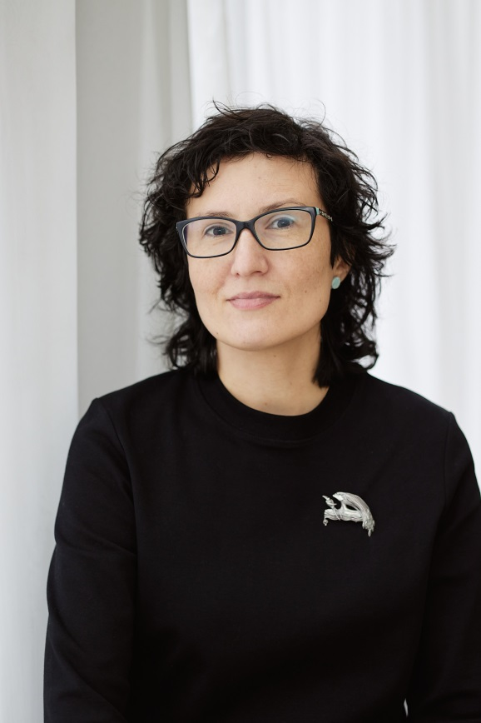
Эльвира Родионовна Алейниченко – куратор Благотворительной программы «Музеи Русского Севера» Благотворительного фонда «Доброта Севера», реализуемой при поддержке компании «Северсталь». Эксперт в сфере благотворительности и социальных инвестиций, руководитель проектного офиса GrantRafting (Москва).

Имеет степень магистра управления социальной сферой Манчестерского университета. Ключевая сфера профессиональных компетенций – разработка и реализация корпоративных благотворительных программ.
В портфолио программы компаний РУСАЛ, Газпром нефть, Амвэй, Северсталь, Металлоинвест. Эксперт и консультант более 30 грантовых конкурсов, а также образовательных модулей бизнес-компаний, частных фондов, органов власти.
Член российской экспертной группы международного Индекса устойчивости организаций гражданского общества Центральной и Восточной Европы, Евразии (CSOSI 2019-2021).
Автор статей и экспертных материалов по различным вопросам развития филантропии и гражданского общества.

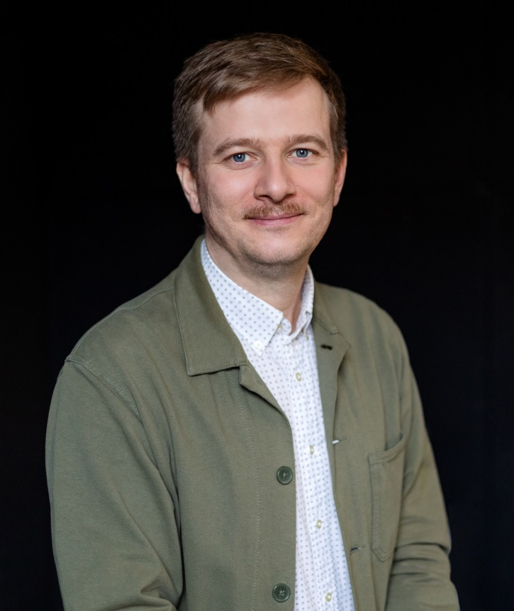
Константин Алексеевич Андреев – музейный педагог, руководитель образовательного центра Государственного музея истории ГУЛАГа (Москва.)

Автор публикаций и методических пособий по вопросам музейной педагогики, воспитания, семейной истории. Победитель и лауреат всероссийских конкурсов «Лидер XXI века», «Сердце отдаю детям», «Знание. Лекторы», «Открываем Россию заново». Эксперт, член жюри всероссийских грантовых и педагогических конкурсов.
Руководитель Молодёжного экспедиционного клуба Русского географического общества «МИГ». Организатор и автор исследовательских экспедиций учащихся.
Профессиональные интересы: образование, воспитание, педагогика, Детство, активность учащихся, музеи, социальное проектирование, НКО, семейная история, история повседневности, история XX века, репрессии и ГУЛАГ.
Увлечения: коллекционирование печатной графики; советской карикатуры, иллюстраций; семейная история; экспедиционный туризм; сапбординг; линогравюра и прикладные техники.

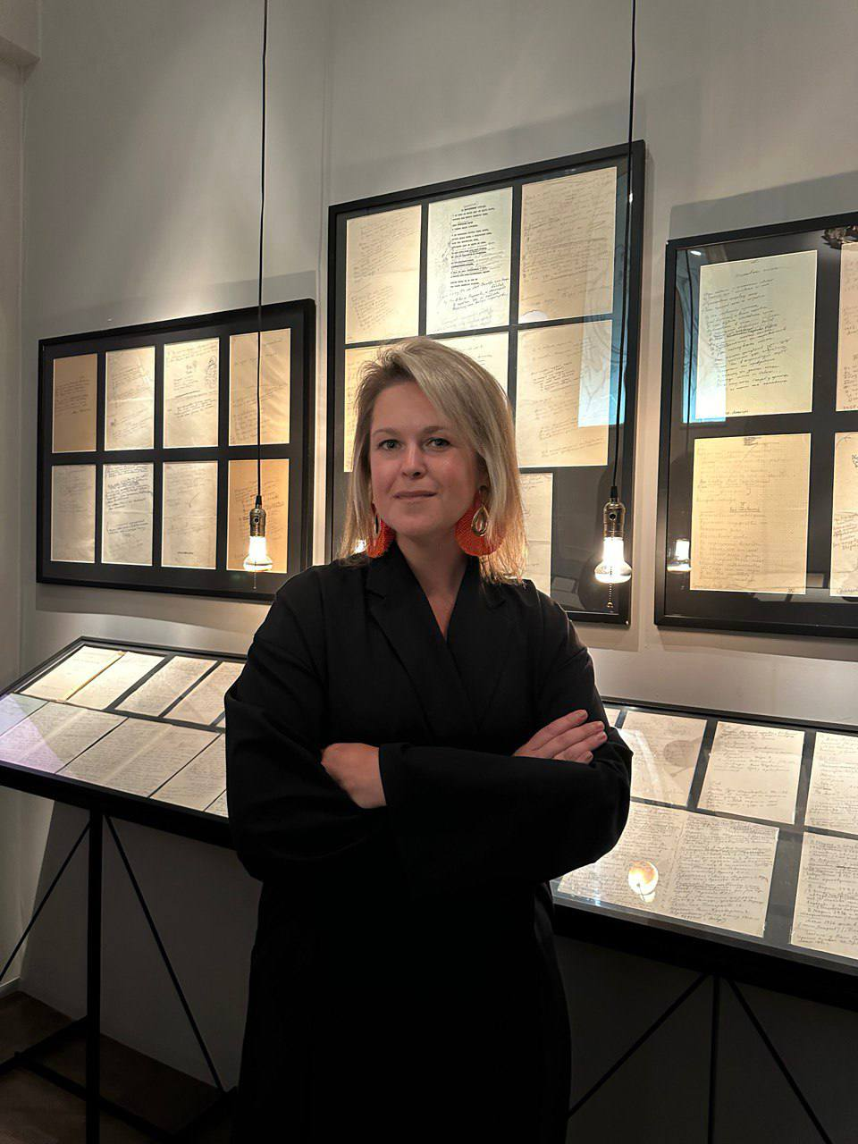
Светлана Александровна Грушевская – историк искусства, учёный секретарь и хранитель фонда изобразительных материалов Государственного литературно-мемориального музея Анны Ахматовой в Фонтанном Доме (Санкт-Петербург). Куратор экспозиционно-выставочных проектов (Санкт-Петербург).

В 2010 окончила исторический факультет Санкт-Петербургского Государственного Университета, кафедра истории искусства. Специалист по русскому искусству ХХ века.
С 2004 года – младший научный сотрудник Музея Анны Ахматовой в Фонтанном Доме, заведующая экскурсионным отделом музея. С 2007 года – старший научный сотрудник, хранитель фонда изобразительных материалов музея. 2005-2009 годы: куратор социальных проектов музея, в том числе «MyPiter.ru» – проект по совместной исследовательской и творческой работе детей из общеобразовательных и коррекционных школ города.
С 2007 года куратор более тридцати выставочных проектов, среди которых: Юрий Юркун «Дурная компания». Графика. Из фондов музея Анны Ахматовой в Фонтанном Доме (2009), Анна Ахматова. «Мифология Образа» (2012), Город Ахматовой в Ленинградской литографии 1920-1960-х (2013), «Красота ненужная». Женщины Серебряного века: фотографии, графика, документы, мемориальные вещи (Ярославль, 2012; Великий Новгород, 2013), «А я один на свете город знаю...» Анна Ахматова и ее современники на фоне Санкт-Петербурга – Петрограда – Ленинграда (Липецк, 2013), «Настоящий ХХ век». Портреты современников Анны Ахматовой (2014), «Русские опять в моде. Выставка «Искусство новой России» в Японии. 1927. Памяти Николая Николаевича Пунина (2018), «Имена друзей как вехи». Всеволод Петров и ленинградская культура 1920-1970-х. Живопись, графика, документы, материалы из частных собраний и фондов музея (2019), «Василий Калужнин. Упражнения в прекрасном» (K-Gallery, 2022), «Собрание ПК». Графика, живопись, документы, фотографии из коллекции Петра Корнилова (2022). Куратор с российской стороны межмузейного проекта, посвященного Юрию Юркуну в Литве (Вильнюс, Каунас, 2020-2021). Центральные проекты последних лет: «Амаркорд. Мир Анатолия Каплана» (2023), «СовремЁнность Павла Кондратьева», «К слову. Еже писахъ – писахъ». Рукописи из собрания музея Анны Ахматовой в Фонтанном Доме» (2024). Автор и сокуратор проекта «Деконструкция 135\35» (2024).
Автор и составитель ряда альбомов, каталогов и научных публикаций, посвященных музейным коллекциям и анализу творчества художников ХХ века.
Сфера профессиональных и научных интересов: создание музейных и выставочных экспозиций; изучение, анализ и комплектование музейных коллекций; экспертная и образовательная работа в сфере культуры, искусства и истории ХХ столетия, кураторская деятельность.

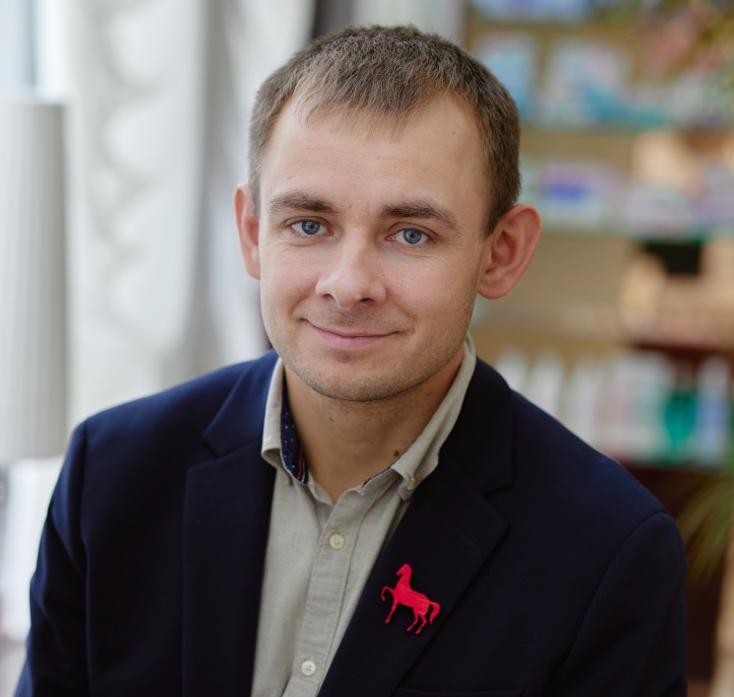
Юрий Борисович Калашников – руководитель КБ Бизнес-решений, автор Телеграм-канала ЮК (https://t.me/yka_yka), приглашённый эксперт рубрики #ЦифровоеПросвещениеМРС Телеграм канала Музеи Русского Севера (Красноярск).

Работает в корпоративной тренинговой индустрии с 2015 года. За это время провели более 260 образовательных и консалтинговых сессий в 25 городах России. С социальными проектами Юрий работает с 2003 года. Является экспертом нескольких грантовых конкурсов, таких как "Партнёрство" (грантовый конкурс Красноярского края), "Вдохновляй и действуй" (РУСАЛ).

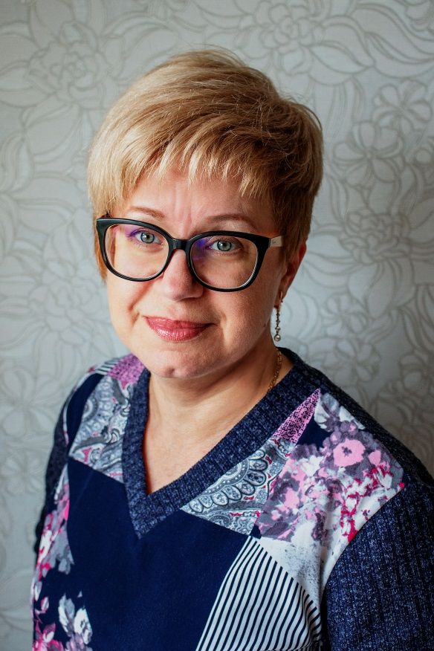
Елена Александровна Калистратова – художник-реставратор 1-ой категории отдела реставрации библиотечных фондов Российской государственной библиотеки (Москва).

В 2011 году окончила Санкт-Петербургский Государственный Университет Кино и Телевидения, факультет фотографии и регистрирующих материалов, кафедра научной и прикладной фотографии. Защитила диплом по теме «Реставрация фотодокументов в музеях, архивах, библиотеках».
С 1996 по 2010 гг. работала в Государственном Историческом музее
С 2012 по настоящее время – в Российской Государственной Библиотеке Е. А. Калистратова сторонник научного похода к реставрации. По её мнению, фотография – это не только фиксация текущих событий, но и особый вид изобразительного искусства со своими правилами и нормами. Одной из важнейших составляющих определения методов реставрации является идентификация фотографических техник.
Для того, чтобы выбрать наиболее деликатный и щадящий метод вмешательства, она считает необходимым предварительное изучение памятника, условий его бытования и последующего хранения.

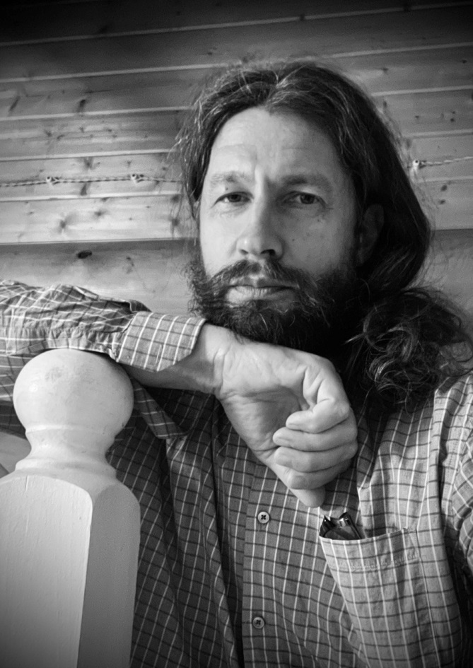
Александр Владимирович Ладыгин – заместитель директора Научно-исследовательского Зоологического музея МГУ им. М. В. Ломоносова (Москва).

В 1987 году закончил биологический факультет МГУ и уехал по распределению в Камчатский край, в Кроноцкий биосферный заповедник. Проработал научным сотрудником в заповедной системе 10 лет, занимался изучением экологических связей птиц с лососевыми нерестилищами.
В 1993-1997 – аспирантура МГУ, президентский стипендиат.
Участник нескольких международных проектов по изучению и сохранению редких краснокнижных видов птиц на Дальнем востоке, в том числе по охране птиц в районе разработок шельфовых нефтяных месторождений.
Участвовал в создании первых российских детских телекоммуникационных проектов, некоторые из которых активно действуют до сих пор, например «Экологическое содружество».
С 2000-го года в IT-сфере. Занимался прикладными веб-разработками в образовательной среде в Евразийском центре по продовольственной безопасности МГУ (Аграрный центр МГУ). Центр был учрежден с участием международных инвесторов, что позволило пройти стажировки и повышение квалификации в Международном институте менеджмента в Израиле, в ФАО и центре переподготовки ЮНЕСКО в Турине. Всё обучение так или иначе касалось цифровых технологий и их практического применения в образовательной сфере. Центр был закрыт в 2015 году в связи с окончанием международных обязательств России в области продовольственной безопасности.
С 2015 года – заместитель директора Зоологического музея МГУ. Помимо административных вопросов занимается вопросами музейной цифровизации, модернизации музейной инфраструктуры, выставочного пространства, внедрения современных средств коммуникации с посетителями и репрезентации музейной экспозиции.
Автор идеи и руководитель проекта «Музей в кармане» – нового цифрового пространства Зоологического музея. Автор и ведущий одноименного подкаста на канале музея. Участник нескольких выставочных проектов музея на фестивале Первозданная Россия, Фестивале науки, Ночи в музее, галерее Современной фотографии и других.
Организатор и ведущий интерактивного занятия для детей «Как напечатать зуб мамонта» – оно о том, как музей использует в научных исследованиях и в экспозиции современные цифровые технологии и оборудование.
Автор фотографий и соавтор текста фотоальбома «Сокровища на Большой Никитской» – юбилейного издания о музее к 270-летию МГУ. Автор и соавтор нескольких книг о дикой природе Камчатки, Командор, Кроноцкого заповедника, Санкт-Петербурга. Автор ряда выставок, организованных Комитетом природопользования Санкт-Петербурга о заповедной природе. Выставки демонстрировались на нескольких площадках города, включая Экспофорум, Финляндский вокзал, Невскую ратушу.
Вел несколько каналов о музейной жизни на различных интернет-пабликах. Ведет один из учебных блоков Школы гидов-экскурсоводов Кроноцкого заповедника: «Звери, которых вы никогда не увидите». Немного фотограф, немного блогер, немного популяризатор науки, пишет истории про животных, ученых и музей.

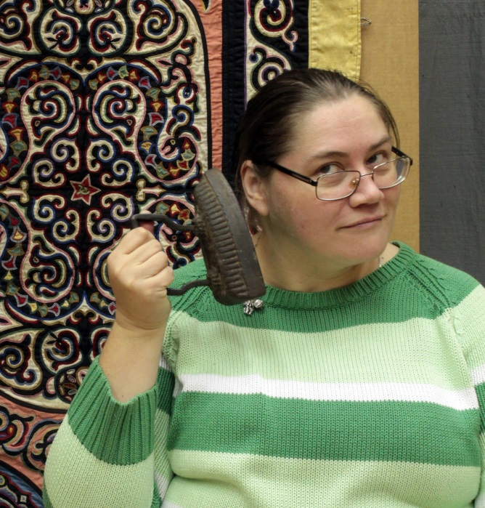
Анна Савильевна Мутина – художник-реставратор по тканям I категории, кандидат филологических наук, Государственный музей истории религии (Санкт-Петербург).

Закончила Удмуртский государственный университет (г. Ижевск) по специальности «Филолог. Преподаватель русского языка и литературы» в 1998 году. В 2004 году защитила кандидатскую диссертацию по теме «Жанры современного русского детского фольклора на территории Удмуртии». С 2001 года работала научным сотрудником в Удмуртском институте истории, языка и литературы УрО РАН, занималась изучением русской традиционной культуры, традициями старообрядцев. В это время вышел ряд публикаций по русскому детскому фольклору, современной рок-поэзии, истории и культуре старообрядцев. В 2005 году вышла монография «Катится изюминка...»: современный русский детский фольклор Удмуртии». Параллельно преподавала в Удмуртском государственном университете литературоведческие дисциплины, историю литературы, редактирование и корректуру.
С 2006 года старший научный сотрудник Государственного музея истории религии в Санкт-Петербурге. С 2010 года – художник-реставратор по тканям. Под руководством реставратора высшей категории Полежаевой С. С. отреставрировала несколько сотен предметов из собрания Государственного музея истории религии. В качестве реставратора сотрудничала с музеем антропологии и этнографии имени Петра Великого РАН (МАЭ РАН) «Кунсткамера»), проводила занятия на стажировках для реставраторов в Государственном русском музее и в Русском этнографическом музее. Опубликовала несколько статей о реставрации предметов из текстиля, истории музейных коллекций, истории костюма. Совместно с хранителями и научными сотрудниками была автором выставок Государственного музея истории религии «Удмурты: традиции предков и моменты истории» (2019), «Лошади в религиях мира» (2022).
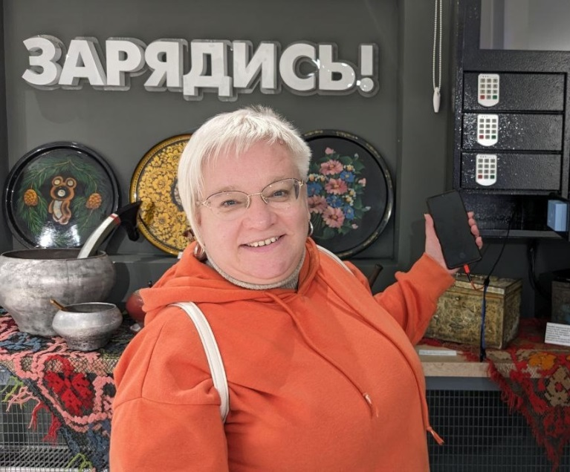
Мария Борисовна Правдина – учёный секретарь
Тотемского музейного объединения, кандидат культурологии (Тотьма).

Выпускница Санкт-Петербургского государственного университета культуры и искусств по специальности «Музейное дело и охрана памятников истории и культуры» (1996). Работала в музее Анны Ахматовой в Фонтанном Доме (Санкт-Петербург) сначала в должности научного сотрудника, затем – заведующего сектором учета и хранения и администратора базы данных (1996-2016). Член НП АДИТ (с 1999). Являлась старшим преподавателем кафедры музеологии и культурного наследия СПбГУКИ и читала курсы, посвященные специальной профессиональной подготовке музееведов (2000-2013). Член городской Экспертной Фондово-закупочной комиссии Санкт-Петербурга (2007-2016).
Участник многочисленных региональных проектов по внедрению музейных информационных систем, оцифровке и управлению музейными коллекциями, сверкам, авторскому праву. Соавтор и автор проектов, получавших финансирование Благотворительных Фондов Елены и Геннадия Тимченко, Владимира Потанина, Фонда Президентских Грантов (2016-2025).
Создатель группы «Музейный учет forever», один из организаторов Клуба главных хранителей и специалистов по учету музейных предметов, автор образовательных программ Школы музейного развития «За границами столиц».
Наставник. Работает с запросами: музейное законодательство и авторское право, научно-методическая работа в организации фондовой деятельности и атрибуции коллекций, создание учебно-методических комплексов и подбор экспертов для профессиональных образовательных программ, работа с музейными базами данных (КАМИС), управление музейными проектами, разработка стратегии и миссии музея.
Автор более сотни публикаций, посвященных учетно-хранительской деятельности, атрибуции музейных предметов и музейным информационным системам.

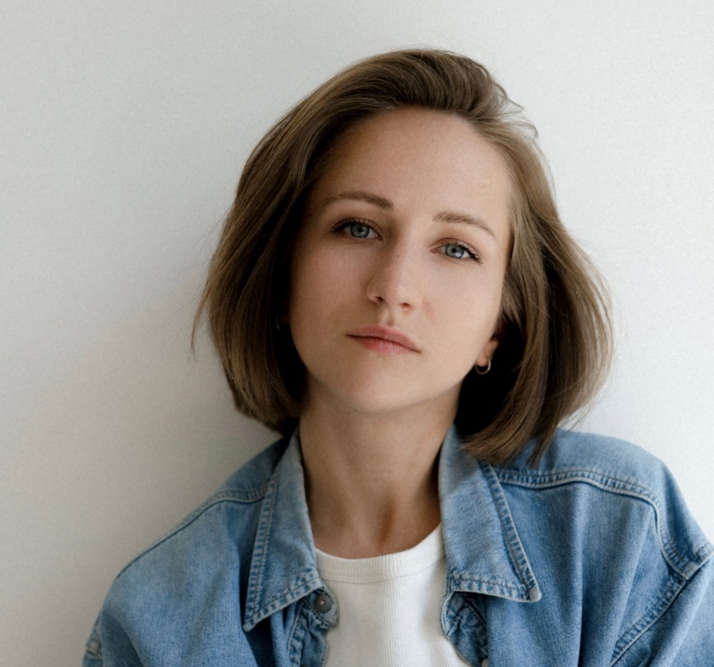
Дарья Георгиевна Руденко – дизайнер интерфейсов компании i-Digital (Санкт-Петербург).

Магистр по направлению «Бизнес-информатика», образовательной программы «Цифровой маркетинг и электронный бизнес» Санкт-Петербургского политехнического университета Петра Великого (2020 г).
Бакалавр по направлению «Экономика» Санкт-Петербургского государственного университета аэрокосмического приборостроения (2018 г).
В 2022 году успешно завершила обучение в рамках профессиональной подготовки по годовой программе «UX/UI: дизайн цифровых продуктов» в школе дизайна и технологий «Bang Bang Education», под наставничеством ведущих практикующих специалистов индустрии цифрового дизайна России.
С 2017 по 2023 работала в российской ИТ-компании, специализирующейся в сфере консалтинга и автоматизации бизнес-процессов, на роли специалиста финансового департамента. С 2023 года и по настоящее время – Дизайнер интерфейсов ИТ-компании i-Digital.
За накопившийся профессиональный опыт получила практические навыки прохождения полного цикла дизайн-процесса: от исследований, анализа бизнес-процессов, проведения глубинных интервью и тестирований, до проектировки решений и презентации их владельцам продукта.

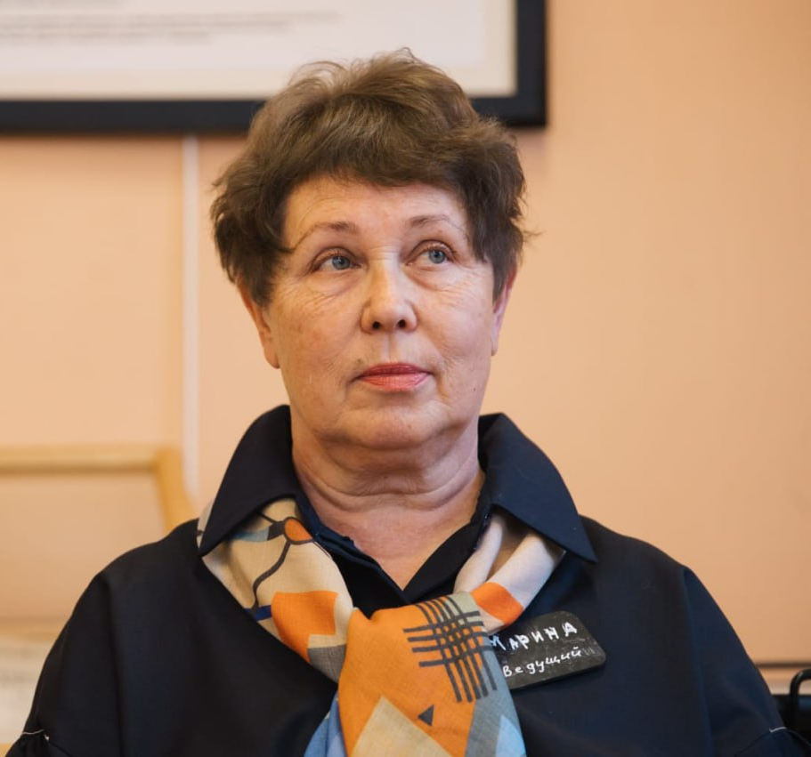
Марина Борисовна Рупасова – эксперт, музейный проектировщик (Ижевск).

Историк (Удмуртский государственный университет). Музейный сотрудник (Национальный музей Удмуртской Республики, Музей города Ижевска). Член Президиума Удмуртского регионального отделения Всероссийской общественной организации «Всероссийское общество охраны памятников истории и культуры», член общественного совета при Агентстве по государственной охране объектов культурного наследия Удмуртской Республики.
Член рабочих групп по разработке концепции сохранения и использования культурно-исторического наследия Сибирского тракта Удмуртии, концепции развития музейной сети УР, концепции развития культурно-познавательного туризма УР, концепции музейного квартала Ижевска.
Неоднократный победитель конкурсов музейных проектов Благотворительного фонда Владимира Потанина и других грантовых конкурсов.
Музейный эксперт, член Экспертного совета Всероссийской премии «Музейный Олимп» ИКОМ (Россия).
Заслуженный работник культуры РФ, заслуженный работник культуры Удмуртской республики, лауреат Государственной премии Удмуртской республики.

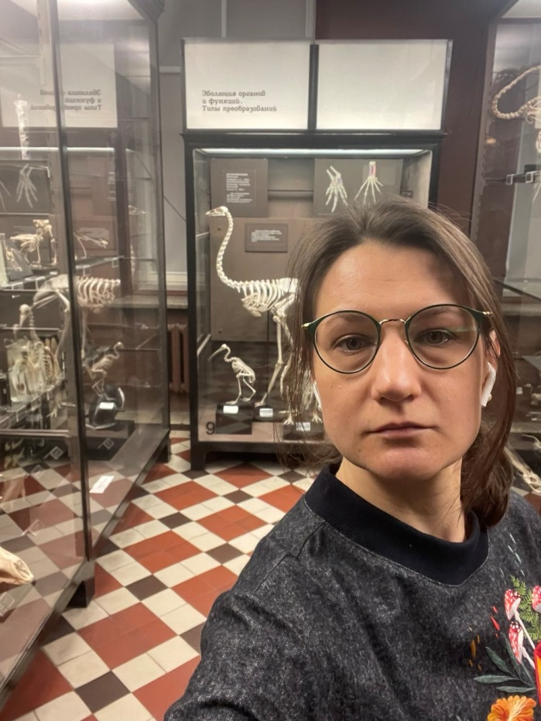
Ольга Владимировна Рябова – руководитель службы внешних коммуникаций Научно-исследовательского Зоологического музея МГУ им. М.В. Ломоносова (Москва).

Закончила факультет психологии МГУ им. М. В. Ломоносова, прошла профессиональную переподготовку Московской высшей школы социальных и экономических наук по курсу «Музейное проектирование в современных контекстах». С 2014 по 2016 год руководитель отдела рекламы Музеев Московского Кремля, с 2016 по настоящее время работает в Зоологическом музее МГУ. Куратор Зоомузея на Международном Фестивале Науки 0+, Фестивалях Парка Зарядье «Голос российской науки», «Всемирный день науки», Фестивале природы «Первозданная Россия». Член АДИТ с 2023 года.

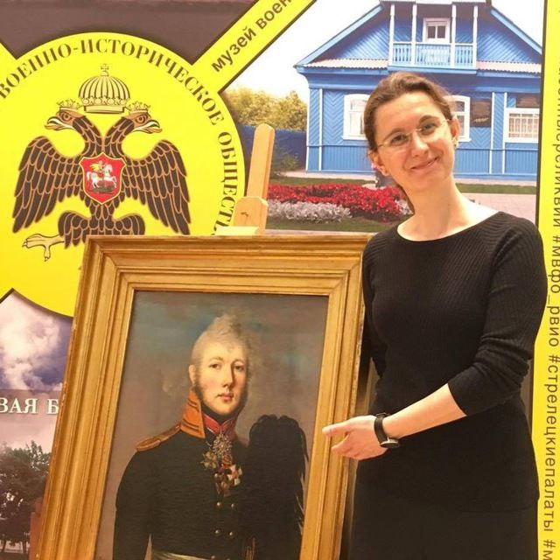
Виктория Анатольевна Тарасова – заведующая научно-фондовым отделом ГБУК г. Москвы «Музей-панорама «Бородинская битва» (Москва).

В 1999 г. окончила философский факультет МГУ им. М.В. Ломоносова (специальность – философская антропология), в 2015 г. окончила факультет экономики и управления Института дополнительного профессионального образования ГАСИС НИУ «Высшая школа экономики» (специальность – ценообразование и сметное дело). Стаж работы в музейной сфере – 18 лет (с 2007 г.)
За годы работы получила опыт хранительской и научной деятельности (2007-2016 гг. - ГБУК г. Москвы «Государственный музей А.С. Пушкина»: старший научный сотрудник, хранитель музейных предметов I категории), учетной, экспозиционно-выставочной и организационной деятельности (2016-2018, 2020-2025 гг. – ГБУК г. Москвы Музей-панорама «Бородинская битва»: специалист по учету и комплектованию музейных предметов I категории, специалист экспозиционно-выставочного отдела, заведующий научно-фондовым отделом), опыт руководства фондовыми отделами (2018-2019 гг. ФГБУК «Российский национальный музей музыки»: заместитель заведующего Отделом документов и личных архивов; 2019-2020гг. ФГБУК «Музей Московского Художественного академического театра»: заведующий Отделом изобразительных фондов и мемориально-исторических коллекций»). Является автором научных публикаций, организатором научно-практических конференций, составителем и редактором сборников научных статей.
Во взаимодействии с коллегами из договорных отделов музеев занималась решением проблем по обеспечению фондовых и экспозиционно-выставочных отделов необходимыми для работы материалами и услугами. На лекции расскажет об основах контрактной системы в сфере закупок, о том, как происходит ценообразование в этой сфере и поделится опытом написания технических заданий (описаний объектов закупки).
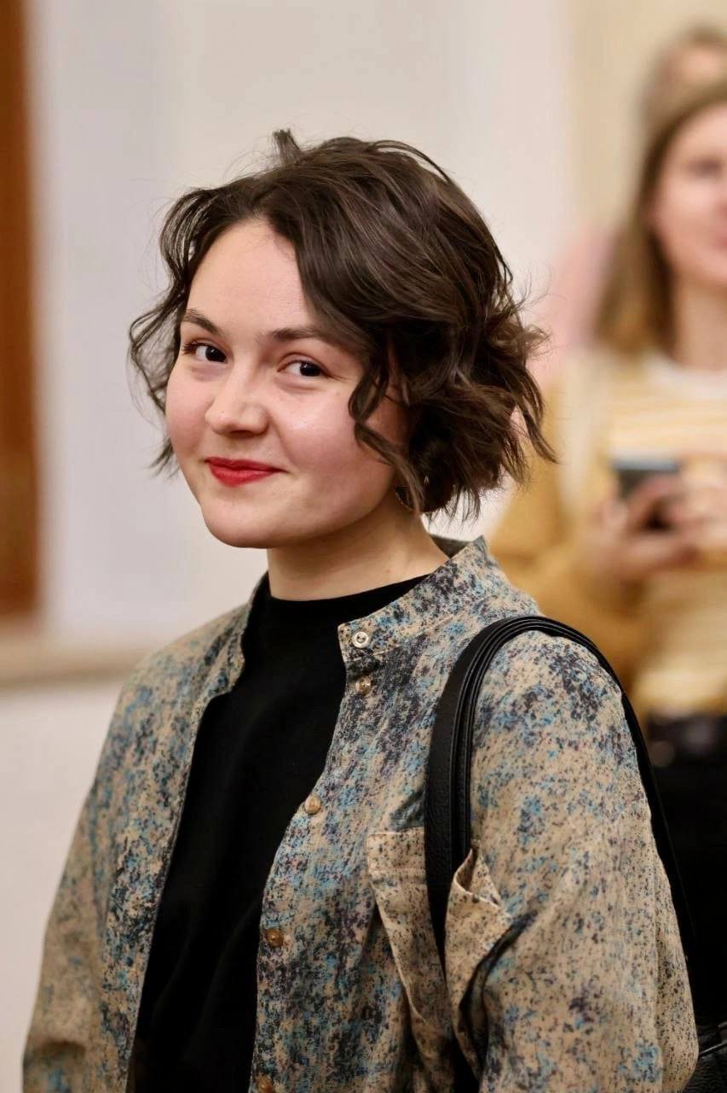
Ирина Николаевна Трофимова – директор Государственного краевого бюджетного учреждения культуры “Чердынский краеведческий музей им. А.С. Пушкина” (Пермский край).

Специалист по музейному маркетингу и проектированию. В 2012 году защитила магистерскую диссертацию «Разработка методики внедрения маркетинга в деятельность российских музеев». Частый спикер семинаров по привлечению финансирования, музейному проектированию.
Руководила направлением развития в агентстве музейного проектирования “Азбука Морзе”.
Кроме проектирования выставок занималась продвижением музейных проектов, формированием сообществ вокруг них и привлечением финансирования (фандрайзинг, краудфандинг, гранты) для заказчиков-музеев и созданием собственных продуктов в агентстве — разработка сувениров и настольных игр. Работала с государственными музеями и корпоративными заказчиками с бюджетом от 30 тысяч до десятков миллионов рублей.

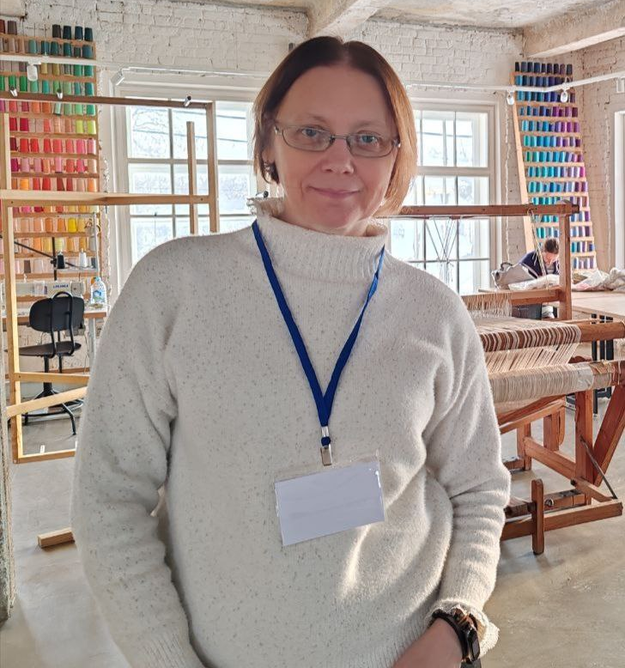
Марина Владимировна Шапошникова – заведующая Музейным образовательным центром Костромского музея-заповедника,
кандидат педагогических наук (Кострома).

Сотрудник музея с 20-летним стажем, автор публикаций и методических пособий по музейной педагогике, руководитель проектной площадки «Музейная педагогика в образовательной среде Костромской области в условиях взаимодействия образовательных организаций с музеями Костромской области». Победитель 18 грантовых конкурсов Благотворительного фонда Владимира Потанина, Благотворительной программы «Музеи Русского Севера» компании «Северсталь», конкурса грантов «Творческие люди» Министерства культуры РФ, Российского Фонда культуры в Костромской области, Фонда "История отечества", Фонда социальной помощи и поддержки «Свет». Организатор работы Костромского музея-заповедника как методического центра для всех муниципальных музеев Костромской области.
Эксперт и член жюри всероссийских и региональных музейных конкурсов. Спикер федеральных и региональных семинаров и научно-практических конференций.
Профессиональные интересы: музейная педагогика, социальное музейное проектирование, организация массовых мероприятий, коллаборация музей – школа и музей – театр.
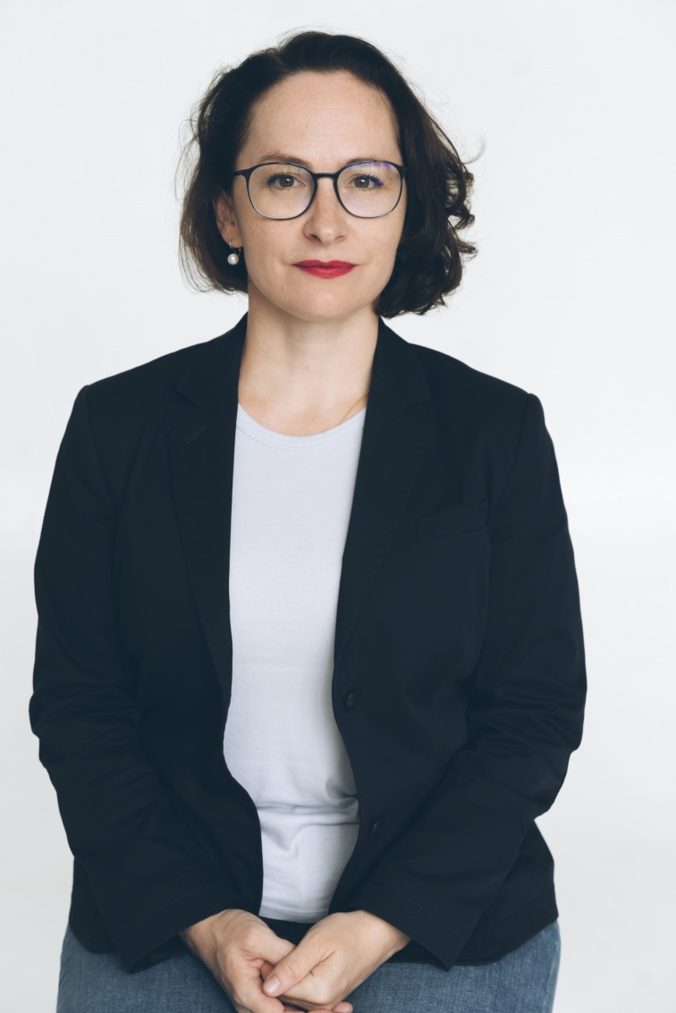
Лилия Сергеевна Щеглова –
руководитель Международной школы бизнес-менторинга и лидерства TalentED (Москва).

Занимается обучением руководителей, менторов/наставников и лидеров изменений, созданием программ наставничества в организациях, бизнесе/STEM, образовании, культуре и креативных индустриях. Больше 20 лет на руководящих должностях в сфере политики, государственной службы, международных отношений, бизнеса и технологий. В частности: Федеральный проект «Цифровые профессии» (субсидия Минцифры России), личный офис Рубена Варданяна, ГК «Просвещение», Инвестиционная компания «АТОН», СБЕР, МИД России и др.
С 2022 года занимается развитием эффективного управления, HR и коммуникаций в музейной среде, музыке, современном искусстве и креативных индустриях. Методолог программ Музеев Русского Севера Фонда «Доброта Севера» и ПАО «Северсталь» 2022-2024 гг.
Впервые внедрила наставничество в музейной среде: на сегодня 7 программ наставничества, 3 из них общероссийские с государственной поддержкой для руководителей музеев из 62 регионов. Действующий член комитета по управлению музеями ICOM, член ЕМСС.
Независимый арт-медиатор, обучалась медиации и фасилитированой дискуссии в Музее современного искусства «Гараж». Занимается популяризацией арт-медиации и партиципации в музеях.
Аспирант МГИМО-университет МИД России, эксперт по глобальной Арктике. Сотрудничает с Мурманской и Архангельской областями, Республикой Саха (Якутия).

